MIKROREGION POJIZEŘÍ
Košťálov čp. 201, 512 02 Košťálov
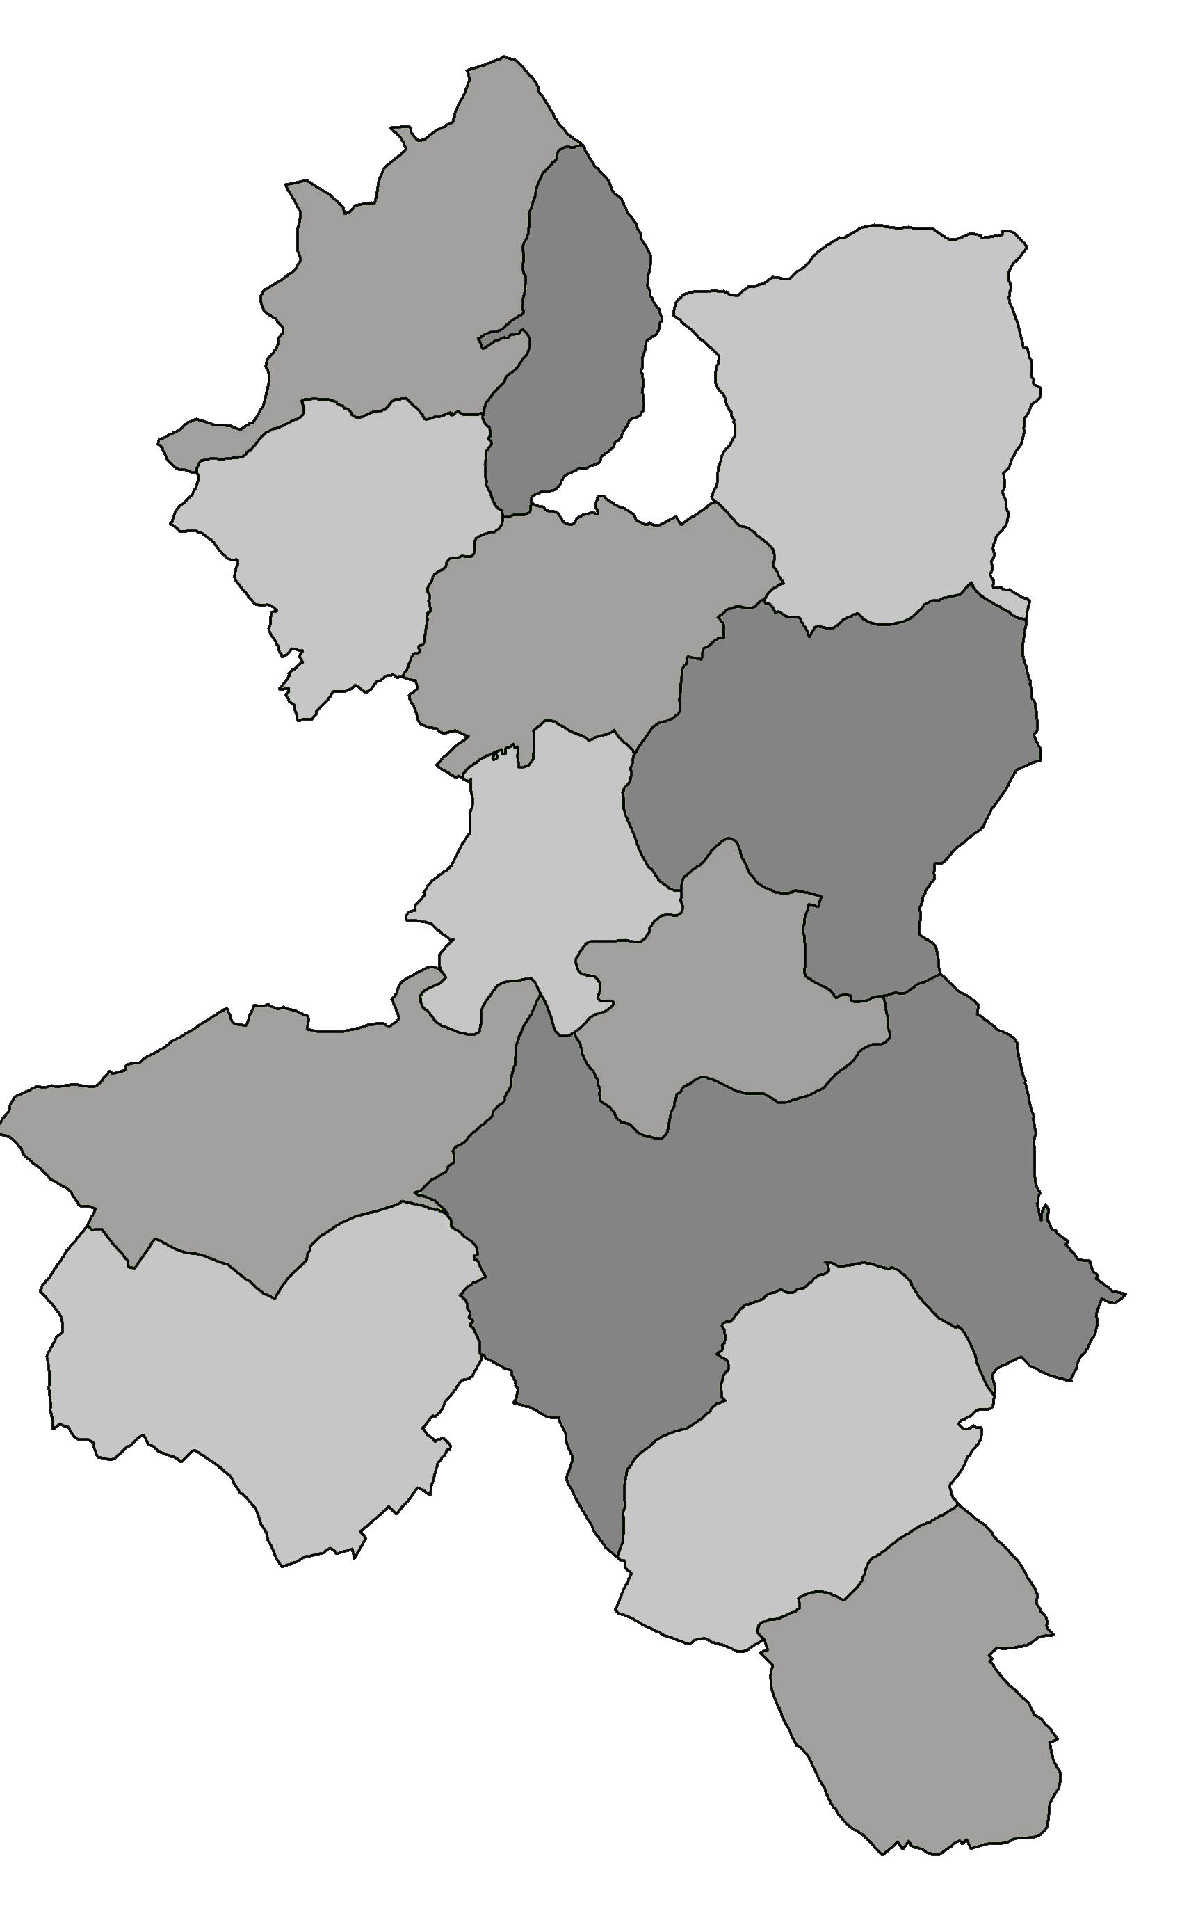
IČ: 69861285

POZVÁNKA

Předseda Mikroregionu Pojizeří svolává

veřejné zasedání shromáždění zástupců č. 5/2021,

které se uskuteční
dne 30. listopadu 2021 od 15,00 hod., místo konání Restaurace Slavie čp. 2 v obci Košťálov

Program zasedání:
- Zahájení
- Volba pracovních orgánů
- Způsob hlasování
- Návrh programu jednání:
a) Plnění úkonů z minulých zasedání
b) Optimalizace turistického informačního systému (infotabule) – Sdružení Český ráj
c) Rozpočtové opatření č. 3/2021
d) Schválení rozpočtového provizoria na rok 2022
e) Zpráva o finanční činnosti svazku v roce 2021
f) Schválení dohody o provedení práce na vedení účetnictví a na vedení webových stránek svazku v roce 2022
g) Schválení příkazní smlouvy na poradenskou činnost v roce 2022
h) Výše členských příspěvků na rok 2022
i) Projednání Zápisu o výsledku dílčího přezkoumání hospodaření Mikroregionu
Pojizeří
j) Volba nového člena dozorčí rady
k) Vypsané dotační podpory pro obce
l) Inventarizace majetku v roce 2021
m) Integrovaný projekt MR v roce 2022 – náměty a schválení společného rozsahu
n) Diskuse
- Závěr

Milan Havlík
předseda

Vyvěšeno : ………. 2021 na úředních deskách a el. deskách obcí MR Pojizeří
Sejmuto ……….. 2021

